北京市2012-2014年中考化学分类汇编
化学与生活
3．（1分）（2014•北京）下列食物富含蛋白质的是（ ）
 | A． | 米饭 | B． | 黄瓜 | C． | 牛肉 | D． | 苹果
选C
6．（1分）（2014•北京）下列物品所使用的主要材料属于有机合成材料的是（ ）
 | A． | 塑料瓶 | B． | 纯棉衣服 | C． | 玻璃杯 | D． | 羊毛围巾
选A
8．（1分）（2014•北京）为了防止骨质疏松，人体必须摄入的元素是（ ）
 | A． | 钙 | B． | 铁 | C． | 锌 | D． | 碘
选A
6．（1分）（2013•北京）下列物品使用的主要材料为有机合成材料的是（ ）
 | A． | 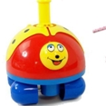塑料玩具 | B． | 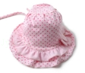纯棉帽子 | C． | 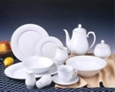陶瓷餐具 | D． | 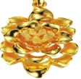  黄金饰品
选A
27．（5分）（2013•北京）人类维持生命和健康必须摄取食物．
（1）下列食物富含糖类的是 B （填字母序号）．
A．植物油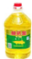 B．馒头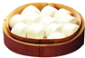 C．牛肉片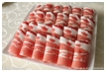
（2）饼干中常添加碳酸钙，其作用是 补充人体所需的钙元素 ．
（3）化肥对提高粮食产量具有重要的作用．尿素[CO（NH₂）₂]是一种常用的化肥，工业上生产尿素的反应的微观示意图如图所示：
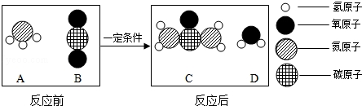
①尿素由 四 种元素组成，属于 氮 （填“氮”、“磷”或“钾”）肥．
②生产尿素的反应中，A与B的质量比为 17：22 ．

解：（1）植物油中富含油脂、牛肉片中富含蛋白质，馒头主要含有淀粉，淀粉属于糖类；故填：B；
（2）碳酸钙中含有钙元素，所以饼干中常添加碳酸钙，其作用是可以补充人体所需的钙元素；故填：补充人体所需的钙元素；
（3）①由尿素[CO（NH₂）₂]可知，尿素由碳、氧、氮、氢元素组成，属于氮肥；故填：四；氮；
②图示中相关的物质的结构判断可知A为氨气（NH₃）、B为二氧化碳（CO₂）、C为尿素[CO（NH₂）₂]、D为水（H₂O），其相关的方程式为2NH₃+CO₂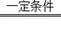CO（NH₂）₂+H₂O，所以A与B的质量比为34：44=17：22．故填：17：22．
10．（2012•北京）下列物品所使用的材料中，属于有机合成材料的是（ ）
 | A． | 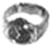  钛合金表链 | B． | 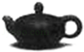  紫砂壶 | C． | 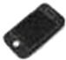  手机塑料外壳 | D． | 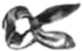  真丝围巾
选C

